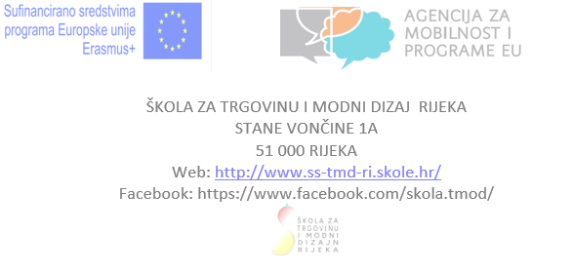

PRIVOLA za prikupljanje i obradu osobnih podataka učenika – mobilnost učenika u Bragi, Portugal 2024.
PRIVOLA za prikupljanje i obradu osobnih podataka učenika daje se za sljedeće svrhe (uz namjenu zaokružite DA ili NE):

Davanje podataka o učeniku trećim osobama radi organizacije mobilnosti i projekta (npr. putnička agencija, prijevoznik, hotel, partnerska ustanova, osiguravajuća kuća, nadležna nacionalna agencija...) | DA/NE
Fotografiranje i snimanje projektnih aktivnosti te objavljivanje navedenoga u svrhu  promocije na kanalima komunikacije (npr. panoi i oglasne ploče u Školi,  mrežna stranica Škole i partnera, mrežna stranica Primorsko - goranske županije i Grada Rijeke, mrežna stranica nadležne nacionalne agencije, korištenje treće strane putem RSS kanala s mrežne stranice Škole, službeni profili Škole i partnera na društvenim mrežama, sredstva javnog priopćavanja) | DA/NE

Rok čuvanja ovako prikupljenih podataka je do ispunjenja zakonskih zahtjeva o rokovima čuvanja
relevantne dokumentacije i duže s ciljem promoviranja Škole i njezinih aktivnosti.
„Projekt“ se odnosi na projekt čiji su podaci navedeni u zaglavlju dokumenta.
Prihvaćanjem ove Privole i ustupanjem Vaših osobnih podataka potvrđujete da ste Privolu pročitali i
razumjeli te dopuštate Voditelju obrade (Školi za trgovinu i modni dizajn Rijeka) da te osobne podatke prikuplja, obrađuje i koristi u svrhu provođenja projektnih aktivnosti prema uvjetima natječaja na koji se Voditelj obrade prijavio.
Škola će s Vašim osobnim podacima postupati sukladno Općoj uredbi o zaštiti podataka (EU GDPR) i Zakonu o provedbi opće uredbe o zaštiti podataka (NN 42/2018) uz primjenu odgovarajućih organizacijskih i tehničkih mjera zaštite osobnih podataka od neovlaštenog pristupa, zlouporabe, otkrivanja, gubitka ili uništenja. Voditelj obrade štiti privatnost i čuva povjerljivost Vaših osobnih podataka te omogućava pristup i priopćavanje osobnih podataka samo onim svojim zaposlenicima kojima su oni potrebni radi provedbe projektnih aktivnosti, a trećim osobama samo u slučajevima koji su propisani zakonom ili predstavljaju dio projektnih aktivnosti.
Napominjemo da u svako doba, u potpunosti ili djelomice, bez naknade i objašnjenja možete odustati od dane Privole i zatražiti prestanak aktivnosti obrade Vaših osobnih podataka. Opoziv Privole možete podnijeti osobno dolaskom u Školu i uručiti ga razredniku/ci učenika/ice.
Također, ako smatrate da su Vaša prava povrijeđena, možete se izravno obratiti Agenciji za zaštitu osobnih podataka (AZOP, www.azop.hr).

IME I PREZIME UČENIKA:
RAZRED:
POTPIS UČENIKA:
POTPIS RODITELJA/SKRBNIKA:
DATUM:

